Издательство "Главная книга" | Актуально на 26.07.2024
Воинский учет: отчетность, сроки сдачи, ответственность
При приеме на работу и увольнении военнообязанного или призывника не позднее 5 дней подайте в военкомат по месту его регистрации сведения о нем (ст. 4 Закона о военной службе, Письмо Минобороны от 06.10.2023 N 207/6/3665).

Уведомление о приеме на работу

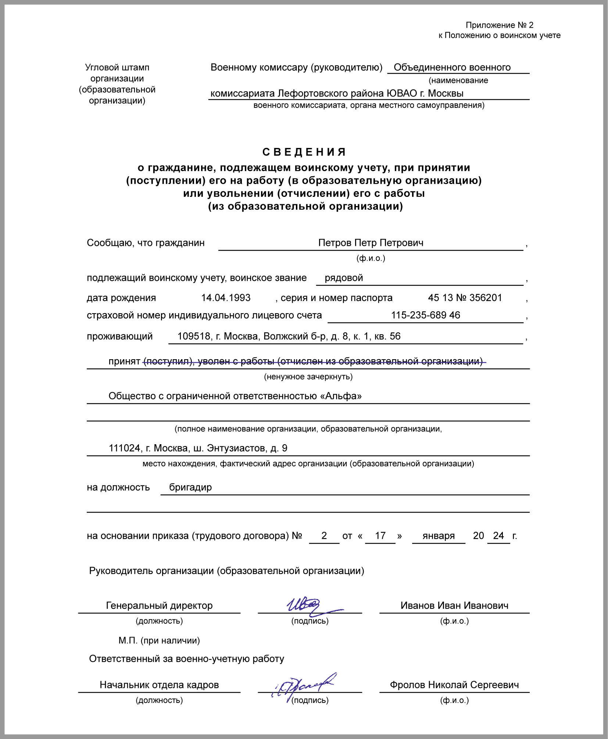

Уведомление об увольнении

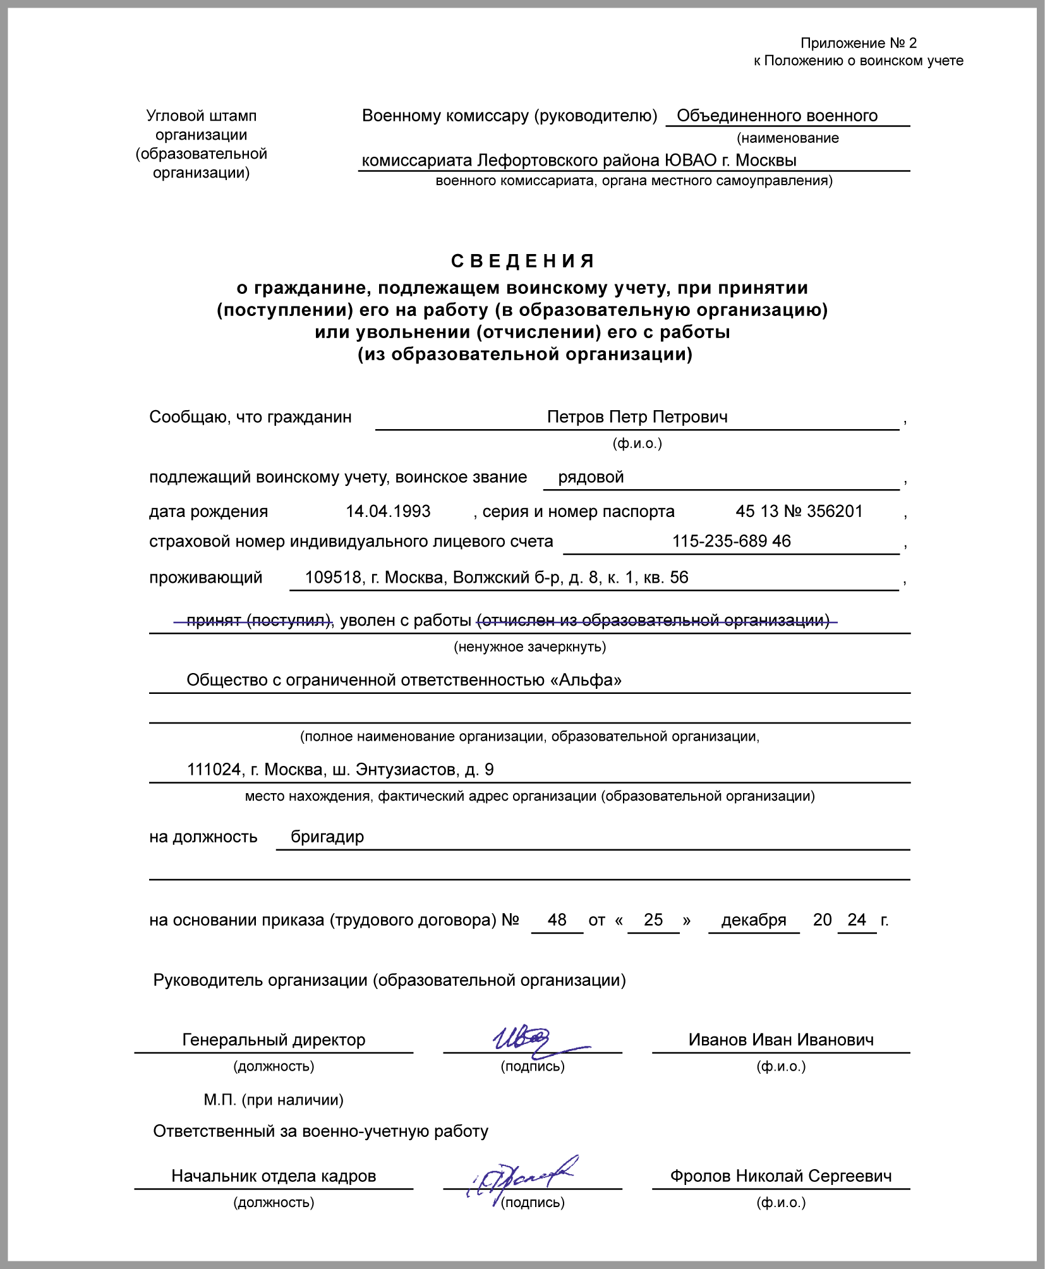

Не позднее 3 рабочих дней со дня приема на работу человека без военного билета или других документов воинского учета подайте в военкомат сведения о работнике, не состоящем, но обязанном состоять на воинском учете. Форму (Приложение N 10 к Методическим рекомендациям или иная) и порядок подачи сведений уточните в военкомате (ст. 4 Закона о военной службе, Письмо Минтруда от 14.08.2023 N 14-6/В-960).
Работнику, не состоящему на воинском учете, выдайте направление в военкомат. Можно использовать форму, разработанную для ФМС (ст. 4 Закона о военной службе).

Направление в военкомат для постановки на учет

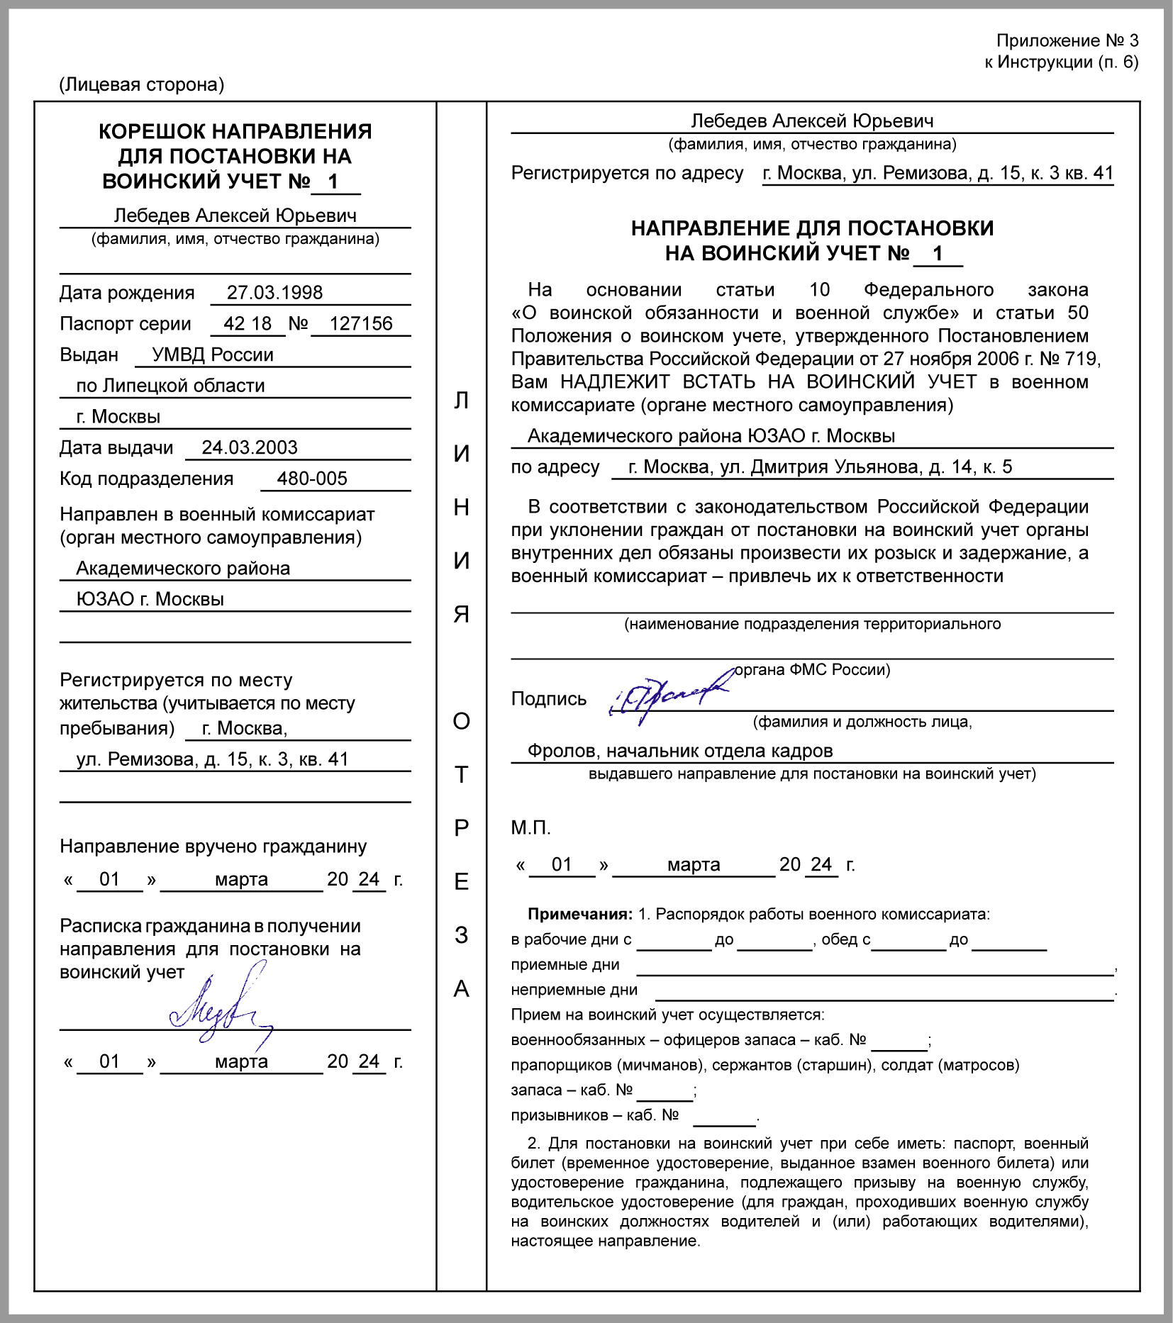

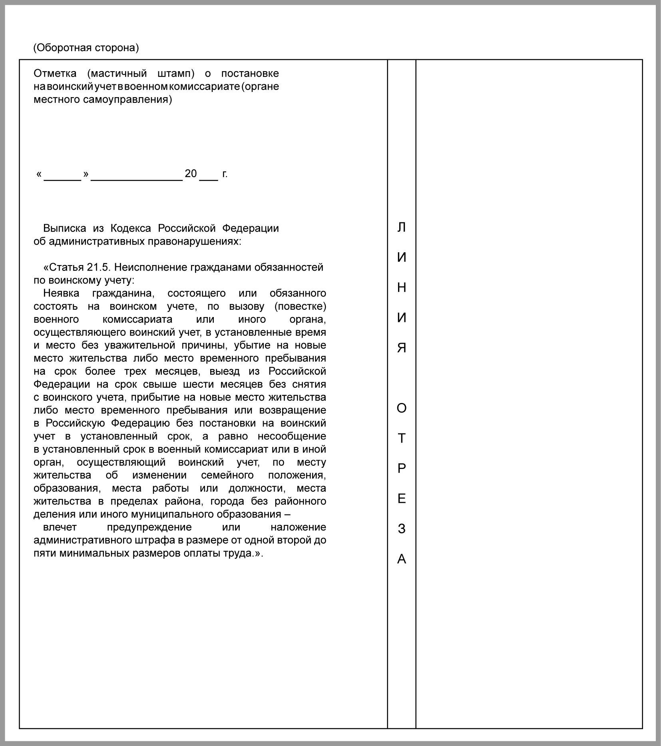

При изменении сведений о семейном положении, образовании, должности, месте жительства работника не позднее 5 дней направьте в военкомат соответствующие сведения. Оформите и выдайте работнику под расписку листок сообщения об изменении. Работник должен вернуть вам корешок сообщения с отметкой военкомата (п. 32 Положения о воинском учете, Порядок сообщения об изменениях).

Листок сообщения об изменениях в военкомат

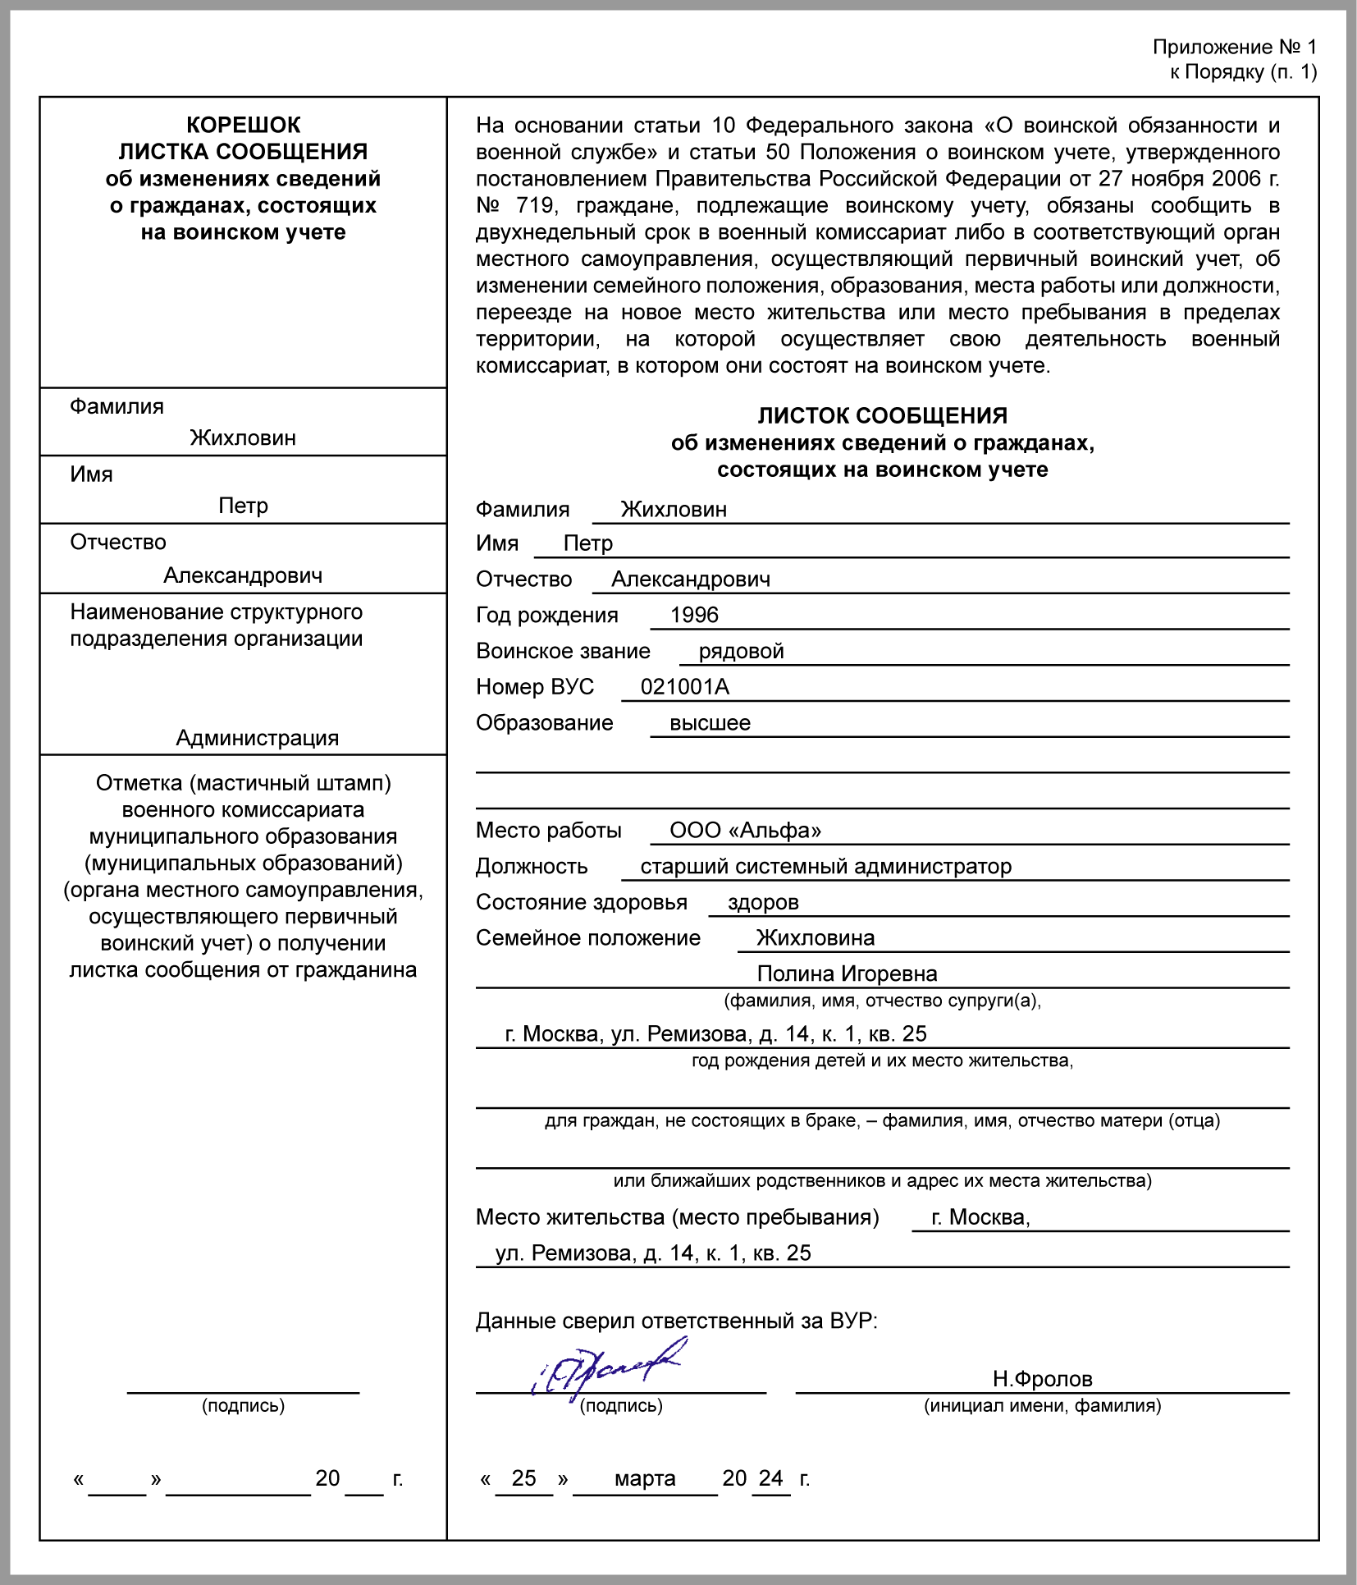

Сведения об изменениях семейного положения и должности в военкомат

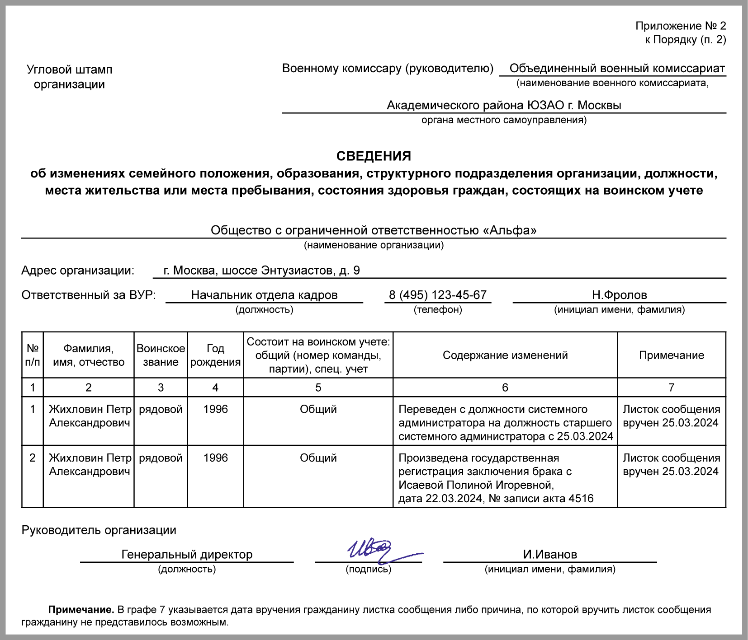

Журнал учета листков сообщений и корешков к ним
ООО "Альфа"

Журнал учета листков сообщений и корешков к ним

N п/п | Фамилия, имя, отчество | Должность | Содержание сообщения об изменении | Дата вручения листка сообщения и корешка к нему, подпись работника | Дата возвращения корешка к листку сообщения | Подпись ответственного за ведение воинского учета
1 | 2 | 3 | 4 | 5 | 6 | 7
1 | Жихловин Петр Александрович | Системный администратор, АУП | Перевод на должность старшего системного администратора.  Заключение брака с Исаевой П.И. | 25.03.2024  Жихловин | 02.04.2024 | Фролов
... | ... | ... | ... | ... | ... | ...

Ежегодно перед новым годом согласуйте с военкоматом по месту нахождения организации приказ об организации воинского учета и план работы по ведению воинского учета (п. п. 22, 37, 39 Методических рекомендаций).

Приказ об организации воинского учета и назначении ответственного

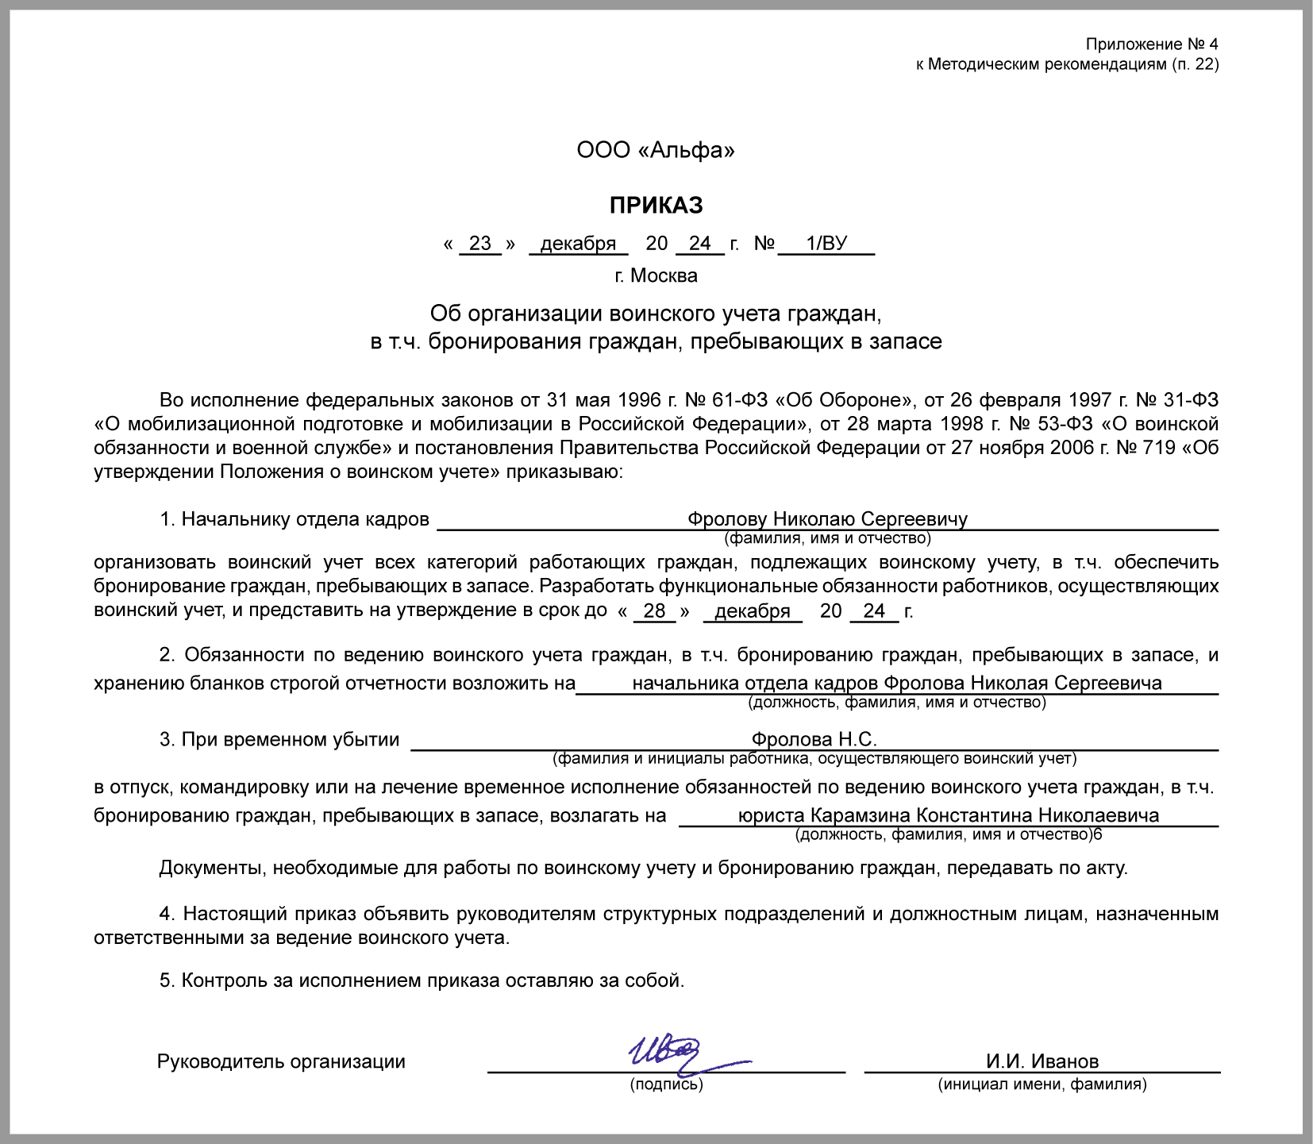

План работы по ведению воинского учета

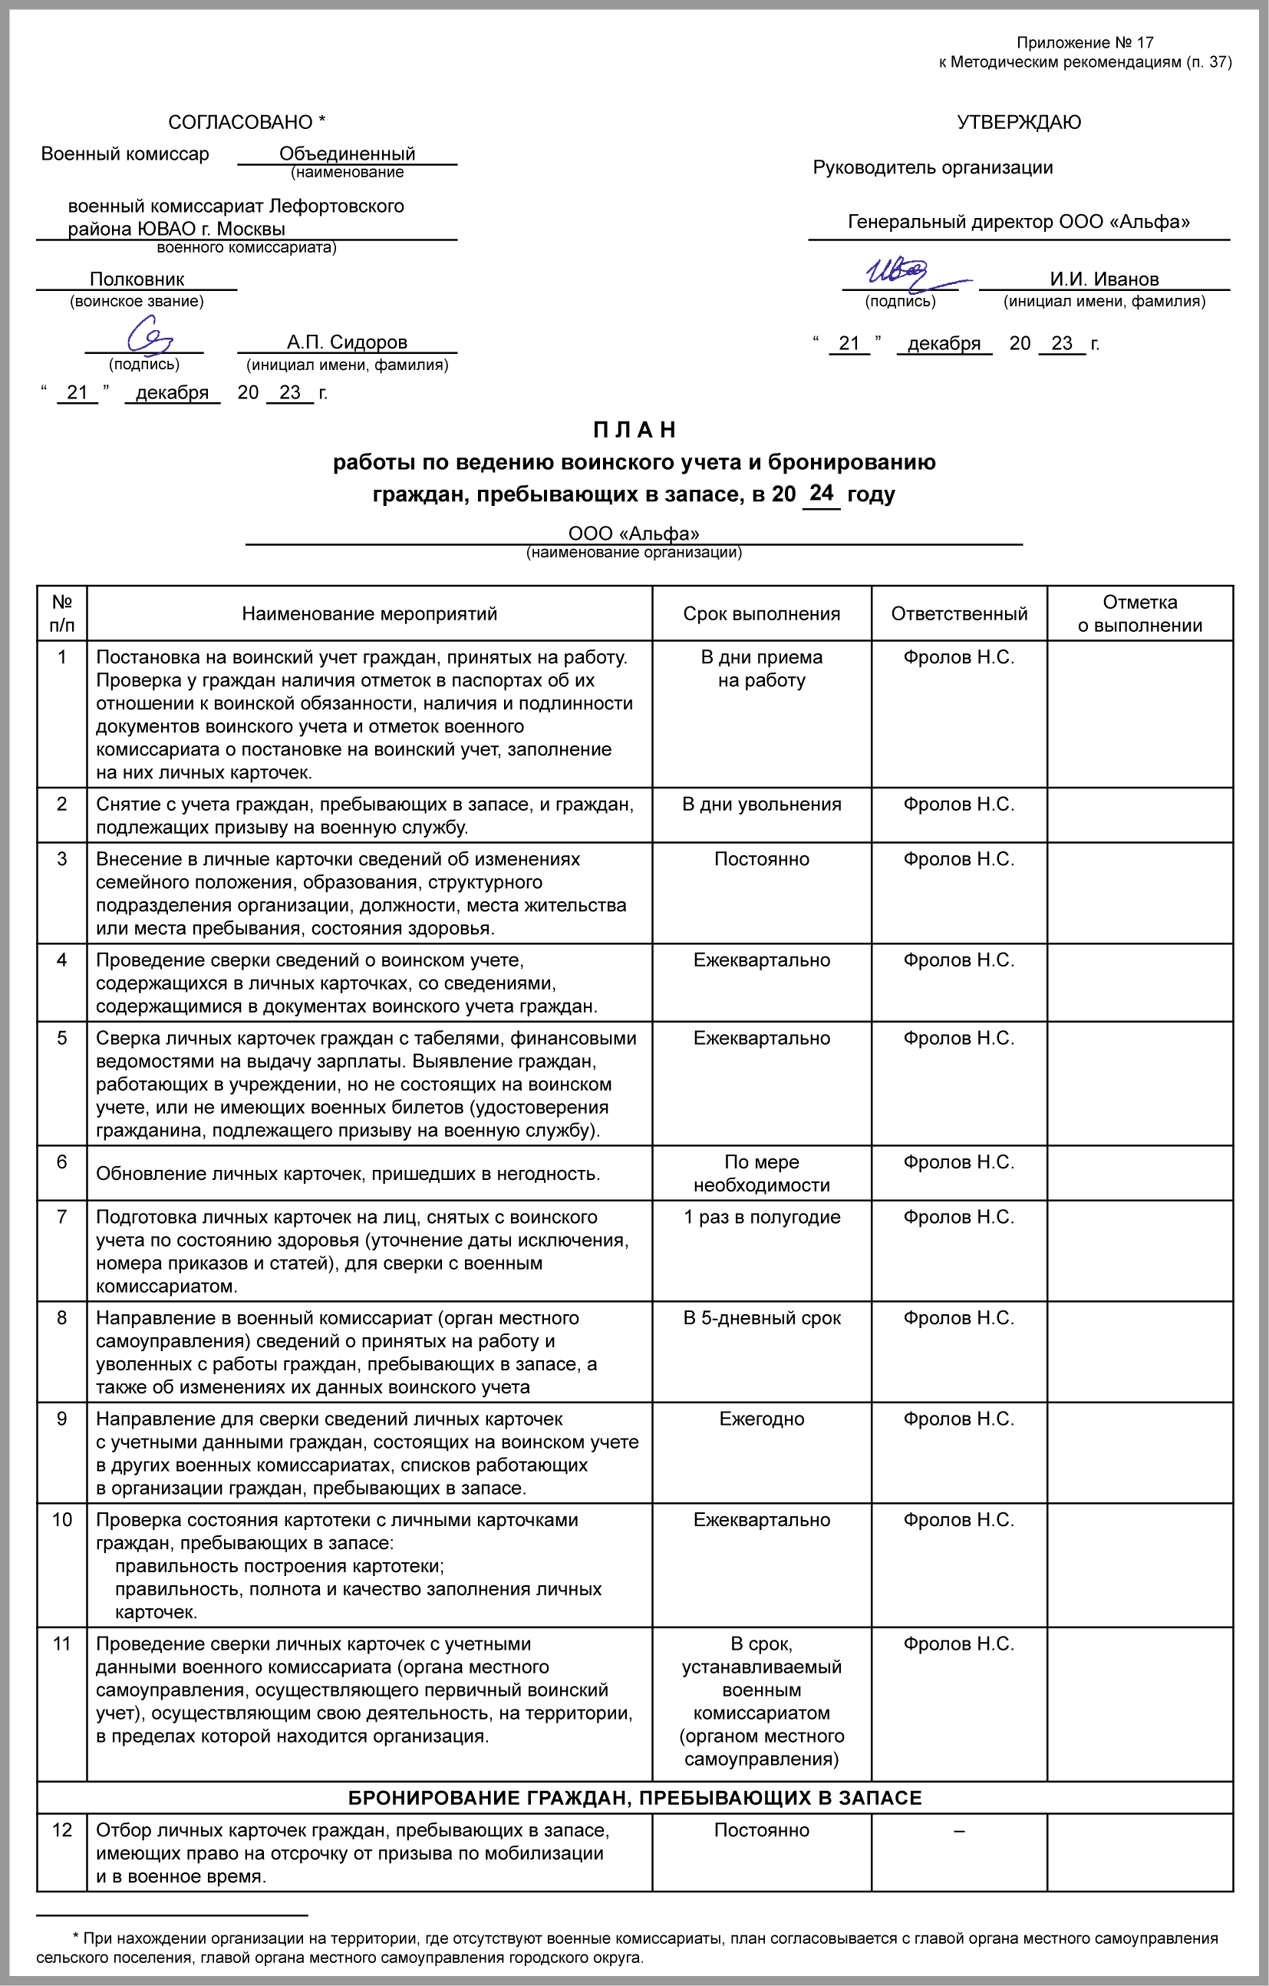

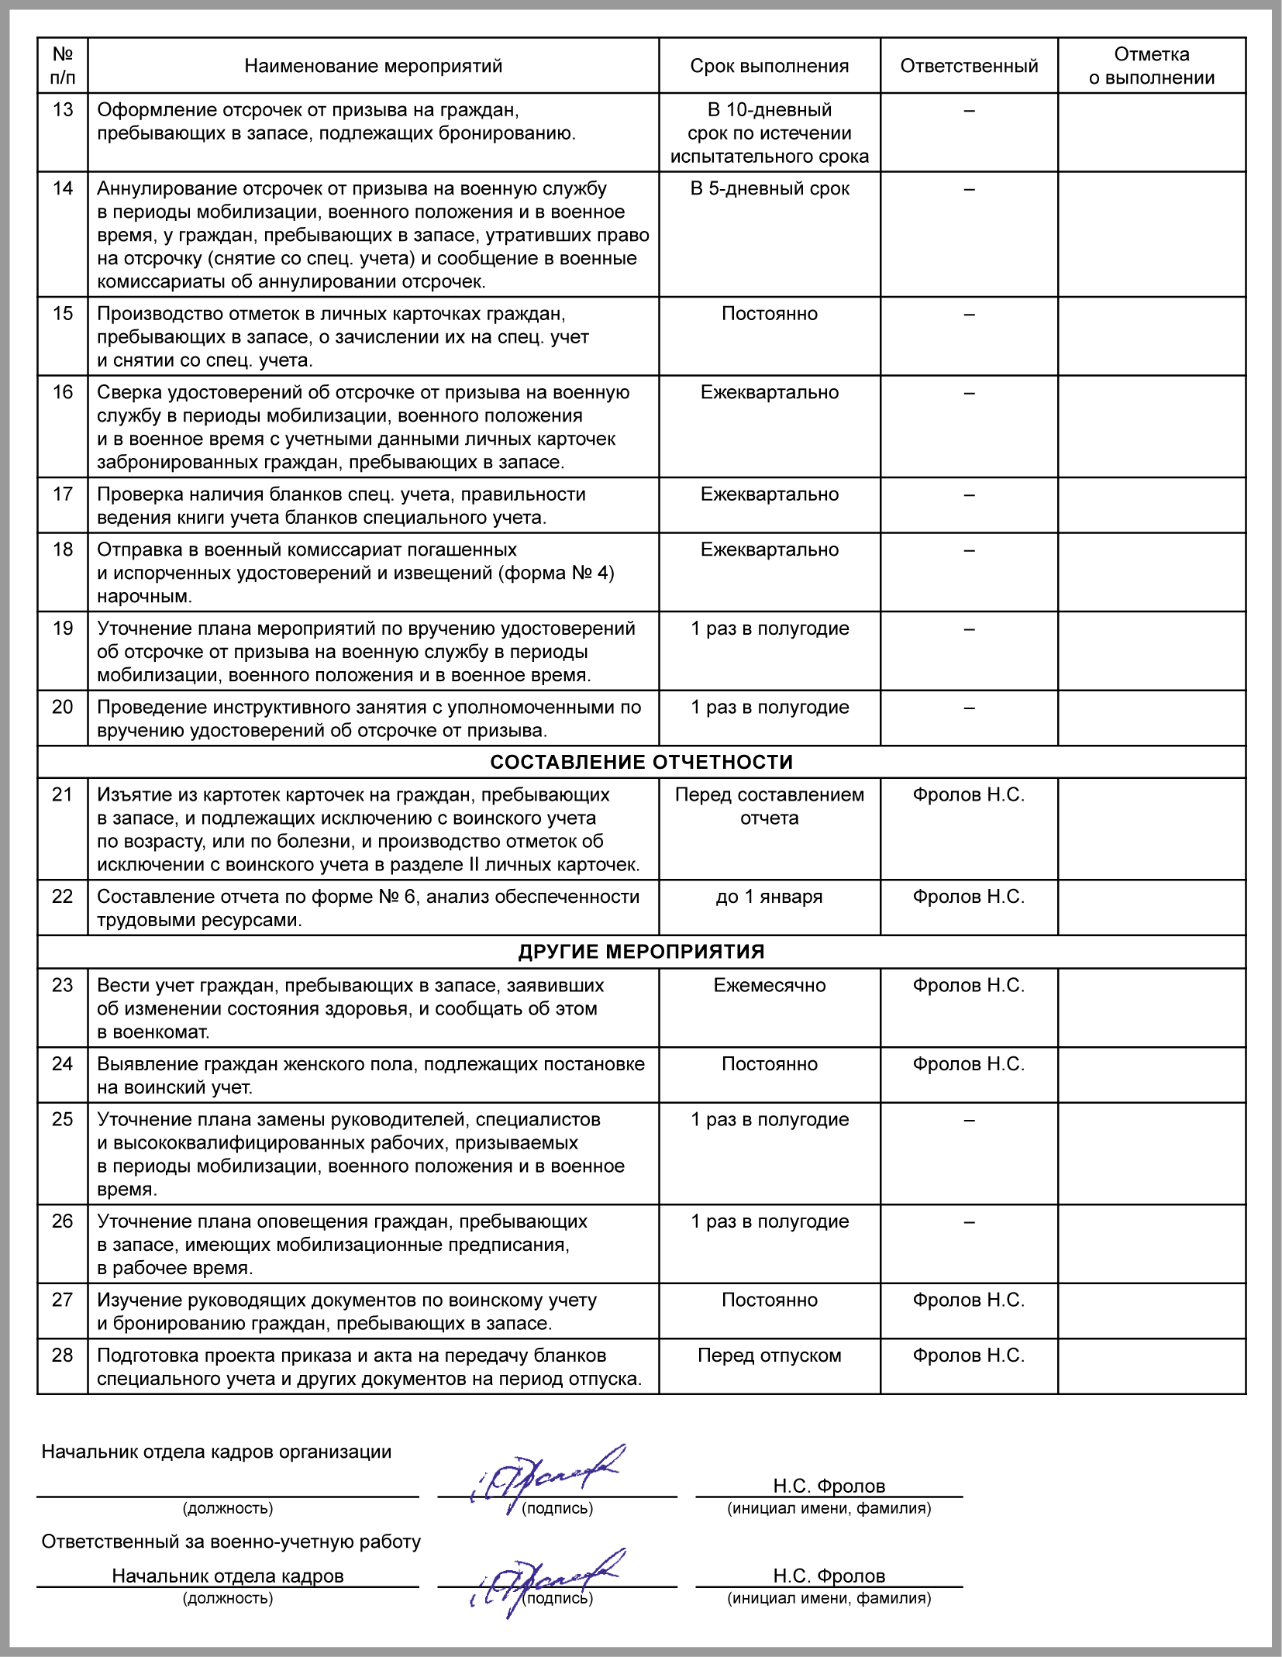

Все организации сдают в военкомат карточку учета организации и отчет о численности работников в запасе. Сроки и порядок их представления нормативно не установлены, обычно их сдают перед новым годом. Но лучше уточните это в военкомате, тем более что в вашем регионе могут быть свои бланки этих форм.

Карточка учета организации (форма 18)

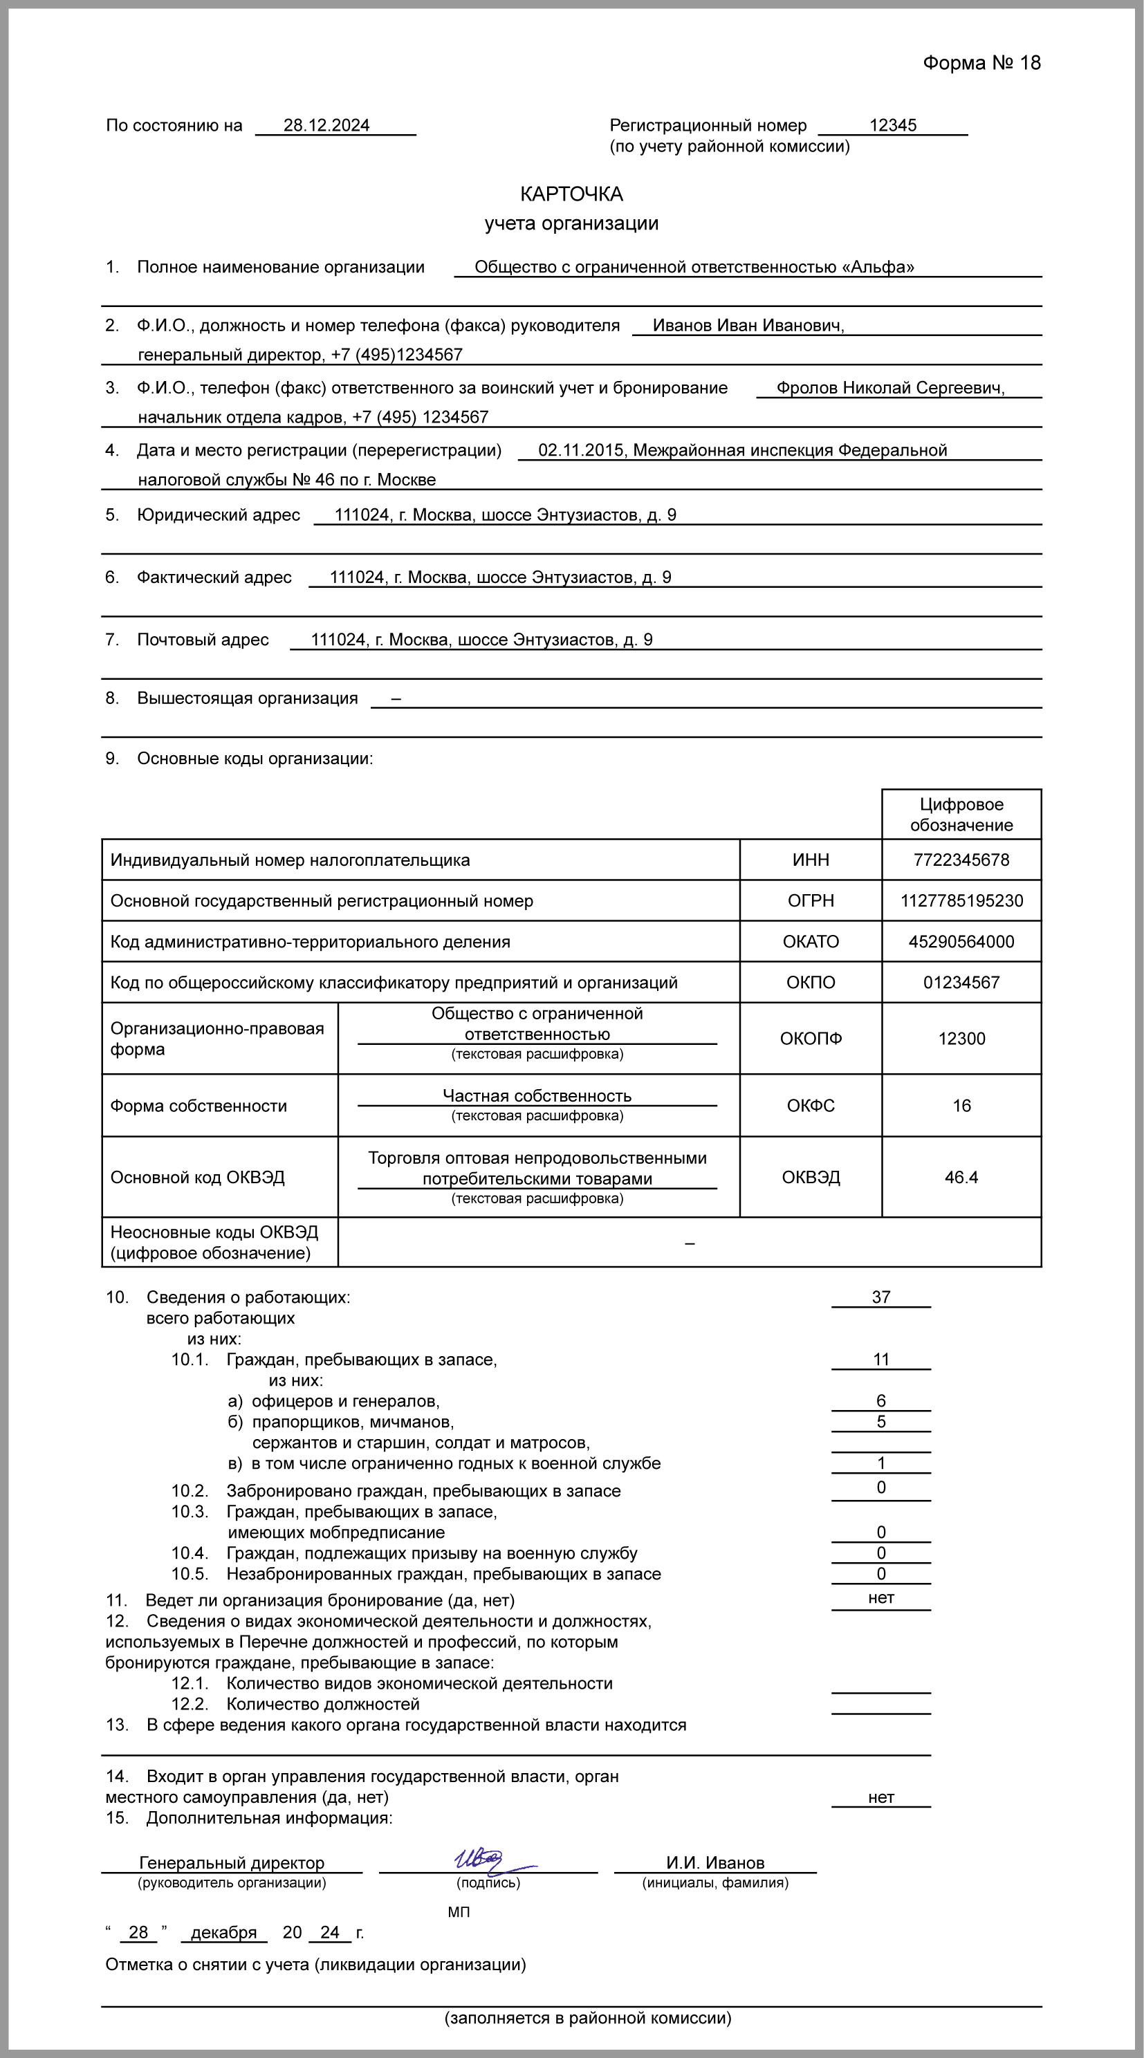

Отчет о численности работников в запасе (форма 6)

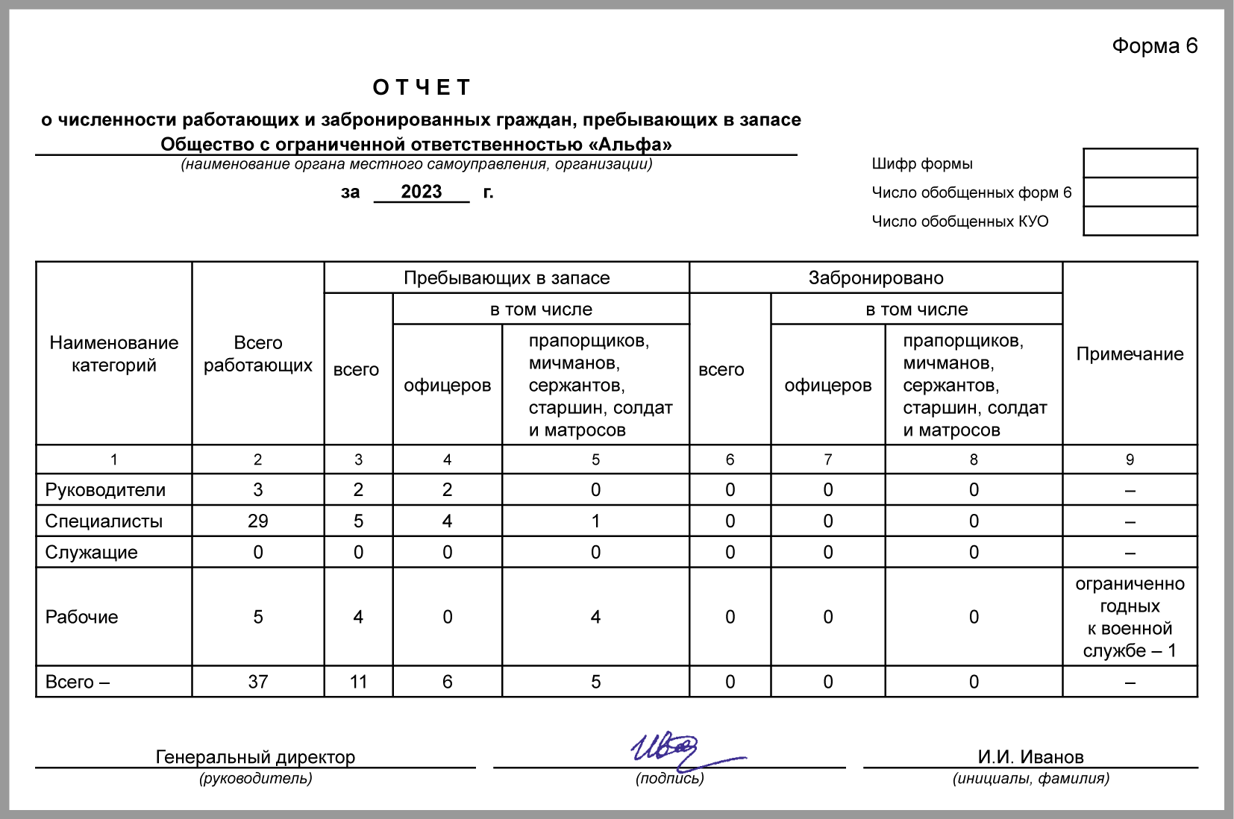

Дату ежегодной сверки сведений в карточках воинского учета с данными военкоматов устанавливает ваш военкомат. О проведении сверки поставьте в карточке отметку карандашом. Если работники состоят на воинском учете в других военкоматах, для сверки направьте в эти военкоматы списки работников в запасе (п. 36 Инструкции по воинскому учету).

Список граждан, пребывающих в запасе

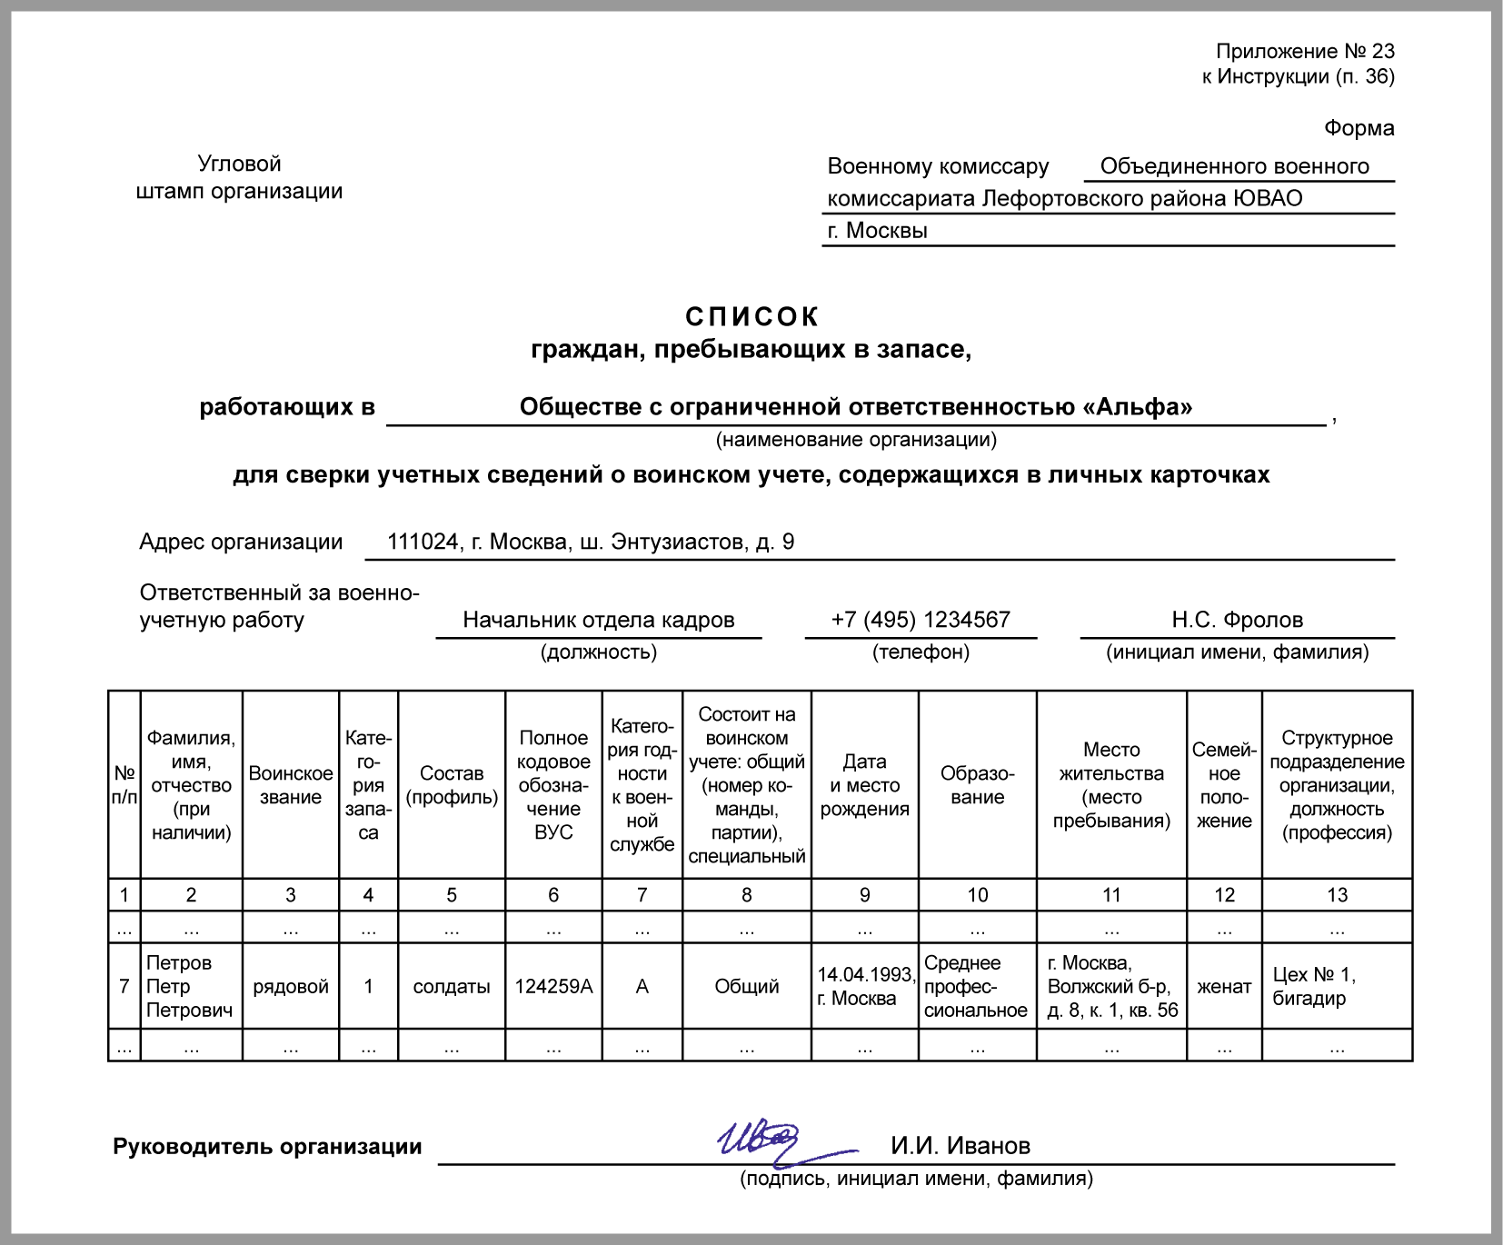

Повестку, поступившую из военкомата, вручите работнику под роспись до даты явки. Расписку в получении отправьте в военкомат, себе оставьте копию. В день посещения военкомата освободите работника от работы. Этот день в табеле отметьте кодом "Г" или "23" и оплатите по среднедневному заработку. Эти затраты может возместить военкомат (ст. ст. 4, 6 Закона о военной службе, п. 7 Положения о призыве).
Штрафы для организаций и должностных лиц:
- не вручили повестку или не обеспечили работнику возможность своевременной явки в военкомат - штраф для малых и микропредприятий - от 175 000 до 200 000 руб., для других организаций - от 350 000 до 400 000 руб., для должностного лица - от 40 000 до 50 000 руб. (ст. ст. 4.1.2, 21.2 КоАП РФ)
- не обеспечили своевременное оповещение и явку граждан, подлежащих призыву по мобилизации, - штраф для малых и микропредприятий - от 200 000 до 250 000 руб., для других организаций - от 400 000 до 500 000 руб., для должностного лица - от 60 000 до 80 000 руб. (ст. ст. 4.1.2, 19.38 КоАП РФ)
- не подали сведения о воинском учете, в том числе о приеме, увольнении военнообязанного, призывника, человека без военного билета или об изменении сведений, - штраф для должностного лица - от 40 000 до 50 000 руб. (ст. 21.4 КоАП РФ)

См. также:
- Воинский учет: основные правила и внутренние документы
- Срок хранения документов воинского учета
- Работника призвали на военные сборы: оформление и выплаты
- Увольнение в связи с призывом в армию: оформление и выплаты
- Работник ушел служить добровольцем: действия работодателя

